Zulfa Mustafa A.I

2311104010

Jurnal

Project kali ini adalah untuk mengetes performa sebuah program yang mengkalkulasi bilangan a yang berfungsi sebagai bilangan real dan b sebagai bilangan pangkat. Beberapa testing dilakukan untuk mengambil data ujicoba namun sepertinya di saya gagal entah kenapa.

1. Performa Profiling CPU dan Memory

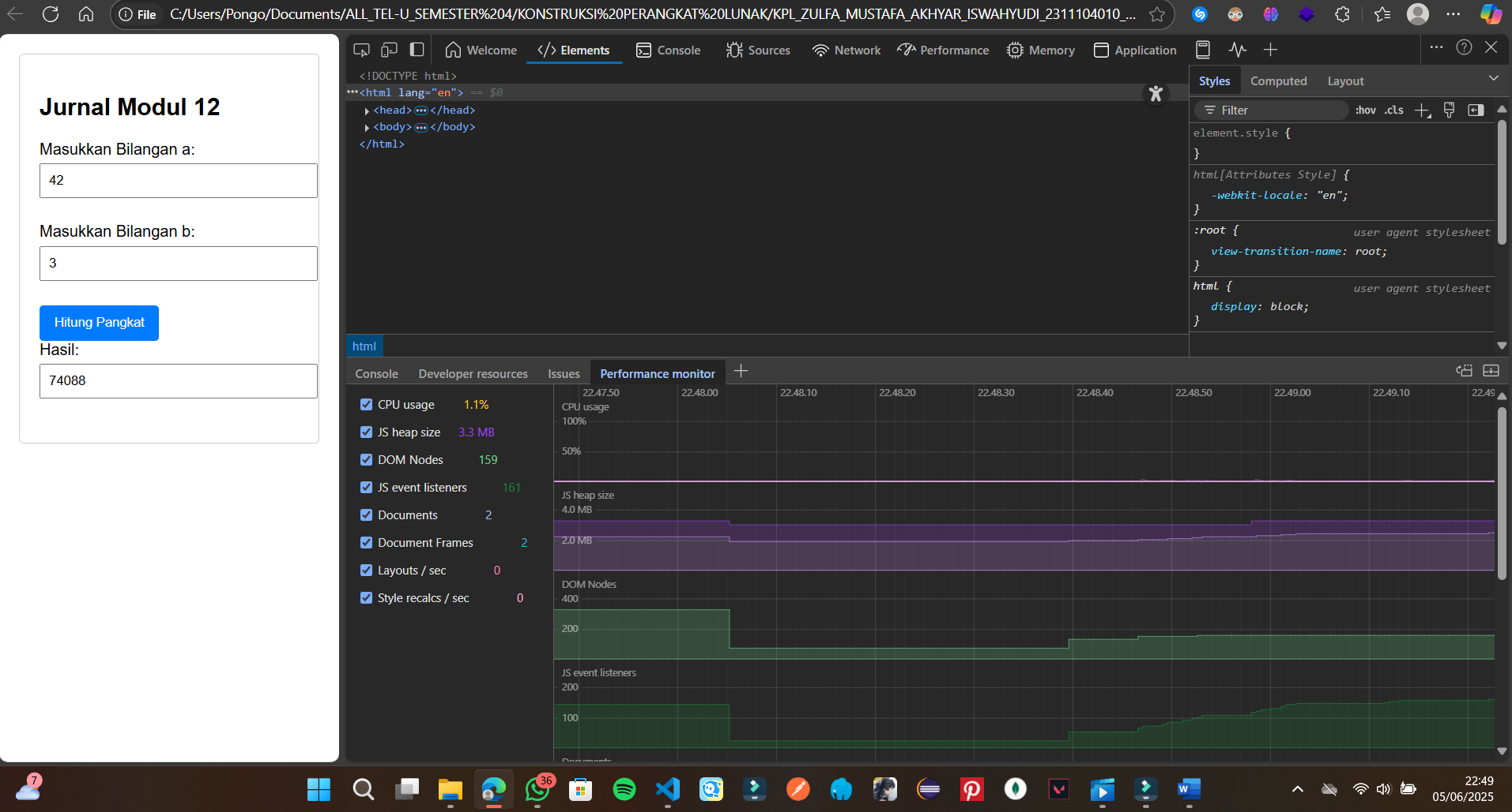

1. Unit Testing Terminal *(Failed)*

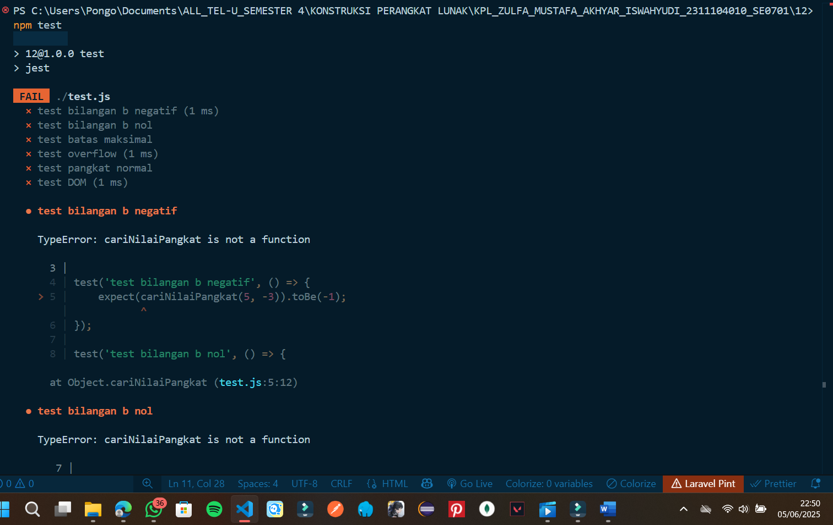

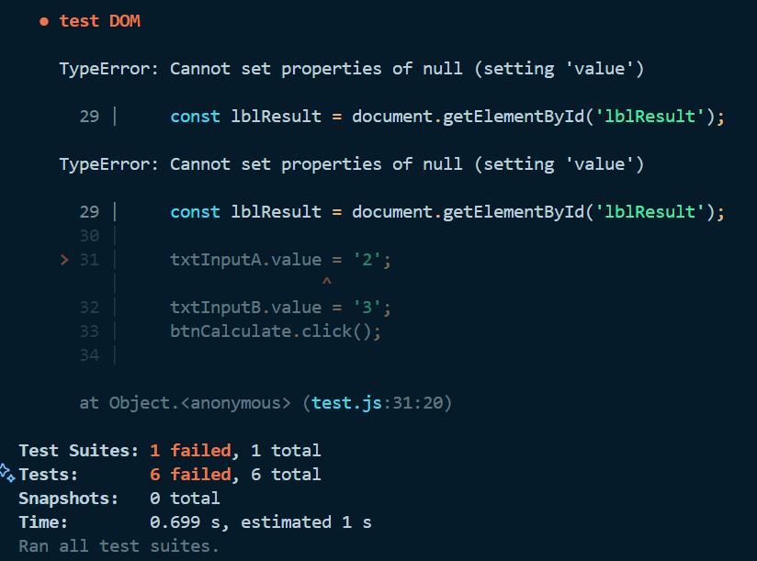

1. Syntax Script, UnitTest, HTML:

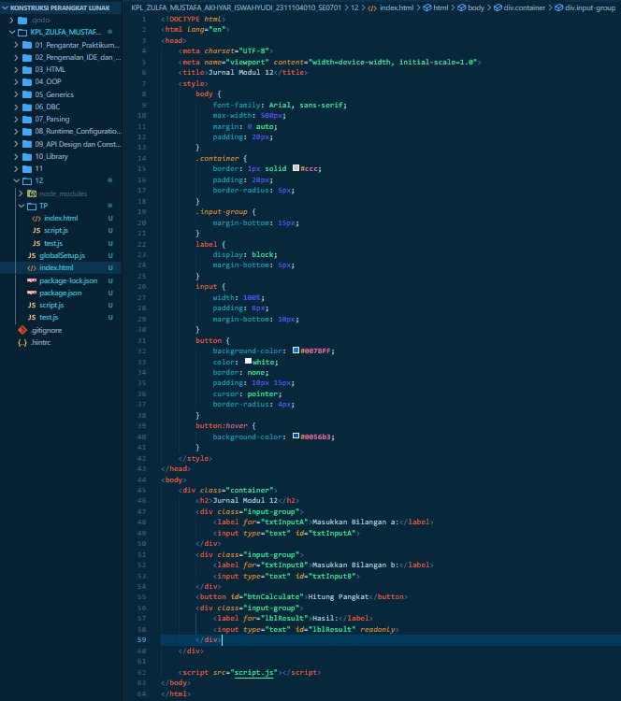

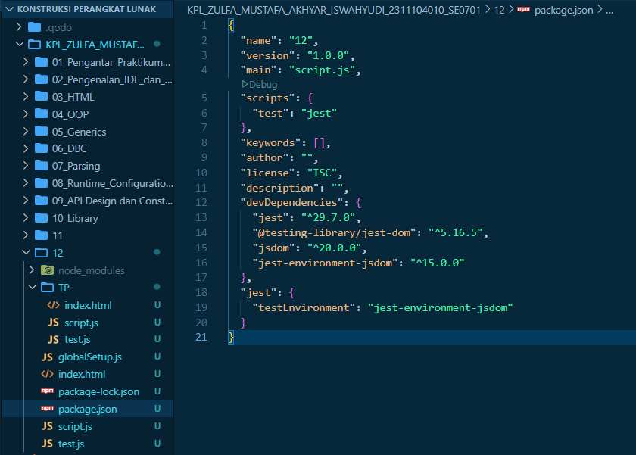

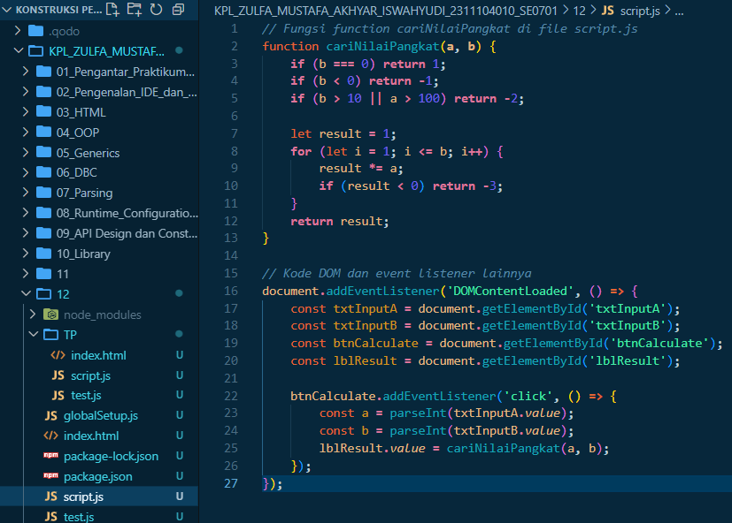

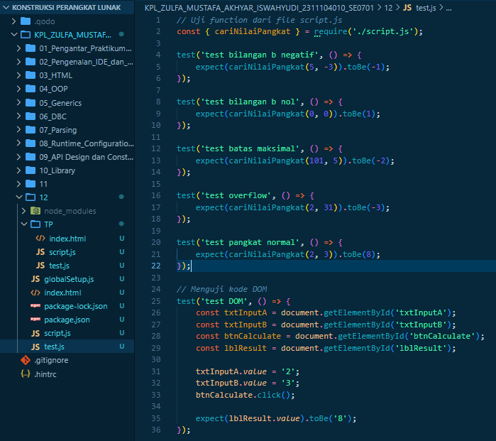

TP

Kali ini adalah project untuk mengecek bilangan genap/ganjil. Kurang lebih sama hasil uji test-nya, masih gagal.

1. Monitoring Profiling

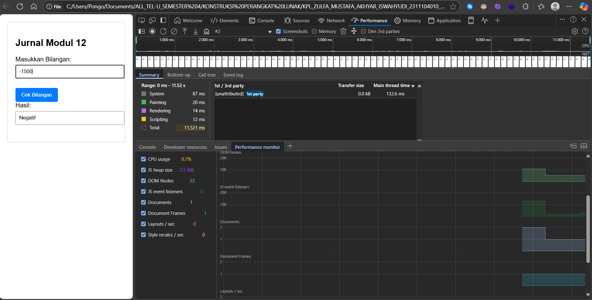

1. Unit Test Terminal

